Software Requirements Specification

Version 1.0

<<Annotated Version>>

June 24, 2020

أتمتة نظام مركز صحة

Ola Alatrm

Rema Alhadid

Submitted in partial fulfillment

Of the requirements of

CS 310 Software Engineering

<<Any comments inside double brackets such as these are *not* part of this SRS but are comments upon this SRS example to help the reader understand the point being made.

Refer to the SRS Template for details on the purpose and rules for each section of this document.

This work is based upon the submissions of the Spring 2004 CS 310. The students who submitted these team projects were Thomas Clay, Dustin Denney, Erjon Dervishaj, Tiffanie Dew, Blake Guice, Jonathan Medders, Marla Medders, Tammie Odom, Amro Shorbatli, Joseph Smith, Jay Snellen, Chase Tinney, and Stefanie Watts. >>

# Table of Contents

Table of Contents i

List of Figures ii

1.0. Introduction 1

1.1. Purpose 1

1.2. Scope of Project 1

1.3. Glossary 1

1.4. References 1

1.5. Overview of Document 1

2.0. Overall Description 2

2.1 System Environment 2

2.2 Functional Requirements Specification 2

2.2.1 مسؤول قسم اللقاح Use Case 2

Use case: Search Patient 3

2.2.2 مسؤول العيادة العامة Use Case 3

Use case: إدخال حالة مرضية 3

2.2.3 مسؤول قسم الصيدلية Use Case 4

Use case: صرف دواء 4

2.2.4 التقارير الدورية Use Cases 4

Use case: التقارير الدورية 5

2.3 User Characteristics 5

2.4 Non-Functional Requirements 5

3.0. Requirements Specification 6

3.1 External Interface Requirements 6

3.2 Functional Requirements 6

3.2.1 قسم اللقاح 6

3.2.2 قسم العيادة العامة 6

3.2.3 قسم الصيدلية 6

3.2.4 التقارير الدورية 6

3.3 Detailed Non-Functional Requirements 7

3.3.1 Logical Structure of the Data 7

3.3.2 Security 8

# List of Figures

Figure 1 - System Environment 2

Figure 4 - Logical Structure of Data 7

# 1.0. Introduction

## 1.1. Purpose

الغرض من هذا المستند هو تقديم وصف تفصيلي لنظام أتمتة مركز صحي (مستوصف) سوف يشرح الغرض والميزات للنظام ، وواجهات النظام ، وماذا سيفعل النظام ، والقيود التي يجب أن يعمل في ظلها وكيف سيتفاعل النظام مع المحفزات الخارجية. هذه الوثيقة مخصصة لكل من أصحاب المصلحة ومطوري النظام .

## 1.2. Scope of Project

سيكون النظام أتمتة لمركز صحي، سيتم تصميمه لتسهيل عمل الموظفين بتسجيل المرضى و المراجعين و بياناتهم و بالتالي سرعة أكبر بإنجاز الأعمال من خلال توفير أدوات للمساعدة في حفظ البيانات و معالجتها و إنجاز التقارير الدورية التي يتم حاليا إنجازها يدويا . سيلبي النظام احتياجات الموظفين بينما يظل سهل الفهم و الاستخدام.

تم تصميم النظام للسماح لموظفي كل قسم بالتعامل مع بيانات أقسامهم و العودة لبيانات المراجعين عند الحاجة . سيسهل البرنامج التواصل بين الأقسام (اللقاح، الصيدلية، العيادة العامة، العيادة السنية) و التنسيق بينها لتجميع البيانات و إحصائها و تنظيم التقارير، و يحتوي النظام قاعدة بيانات علائقية تحتوي قائمة المرضى و الأدوية و المواد الإسعافية.

## 1.3. Glossary

## 1.4. References

IEEE. *IEEE Std 830-1998 IEEE Recommended Practice for Software Requirements Specifications.* IEEE Computer Society, 1998.

## 1.5. Overview of Document

يقدم الفصل التالي ، قسم الوصف العام Overall Description، من هذا المستند نظرة عامة على وظائف المنتج. يصف المتطلبات غير الرسمية ويستخدم لإنشاء سياق لمواصفات المتطلبات التقنية في الفصل التالي.

تمت كتابة الفصل الثالث ، قسم مواصفات المتطلبات Requirements Specification، من هذا المستند في المقام الأول للمطورين ويصف بعبارات تقنية تفاصيل وظائف المنتج.

يصف كلا القسمين من المستند نفس منتج البرنامج بالكامل ، ولكنهما مخصصان لجماهير مختلفة وبالتالي يستخدمان لغة مختلفة .

# 2.0. Overall Description

## 2.1 System Environment

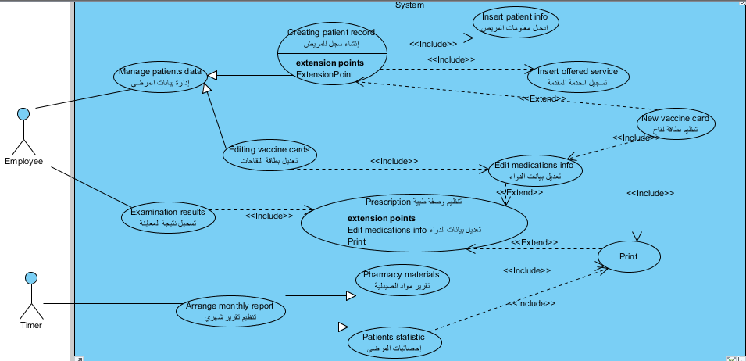

              يتألف كل قسم من أربع أقسام بعدد أقسام المركز ، كل قسم بواجهات و أنماط بيانات محددة .

يمكن لمسؤول كل قسم تعديل البيانات المتعلقة بقسمه فقط مع إمكانية عرض بيانات الأقسام الأخرى ، و يتم الوصول لهذه البيانات الموجودة في حاسوب رئيسي (مخدم) عن طريق شبكة محلية ضمن المركز نفسه .

## 2.2 Functional Requirements Specification

يوضح هذا القسم حالات الاستخدام لكل موظف سيتعامل مع النظام (مسؤول قسم) عند قدوم مراجع (مريض) .

### 2.2.1 Use Case مسؤول قسم اللقاح

#### Use case: Search Patient البحث عن مريض

**Diagram:**

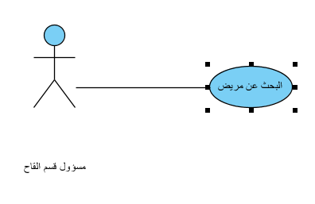

**Brief Description**

يبحث الموظف عن اسم المريض ليتحقق وجود سجل في النظام باسمه او عدم وجوده.

**Initial Step-By-Step Description**

يتم الوصول لبيانات المرضى من قسم اللقاح

1. يبحث الموظف عن اسم المريض في النظام
2. يعرض النظام سجل المريض اذا كان موجود و يتيح إمكانية تحديثها من قبل الموظف
3. اذا لم يوجد السجل ينشئ سجل جديد مع ادخال البيانات من قبل الموظف
4. يقوم النظام بتنظيم بطاقة لقاح للمراجع و طباعتها .

**Xref:** Section 3.2.1, Search Patient

### 2.2.2 Use Case مسؤول العيادة العامة

.

#### Use case: إدخال حالة مرضية

**Diagram:**

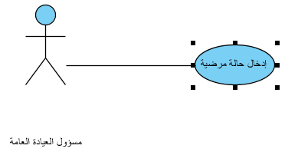

**Brief Description**

**يدخل الموظف بيانات الحالة المرضية (نتيجة الفحص، اسم المريض، الدواء، التشخيص ... ) ليقوم النظام بإظهار الحالات المرضية السابقة لنفس المريض .**

**Initial Step-By-Step Description**

1. يقوم الموظف بإدخال بيانات الحالة
2. يعرض النظام الحالات المرضية السابقة لنفس المريض ان وجدت
3. تضاف الحالة الحالية الى سجل المريض

**Xref:** Section 3.2.2, قسم العيادة العامة

### 2.2.3 Use Case قسم الصيدلية

#### Use case: صرف دواء

**Diagram:**

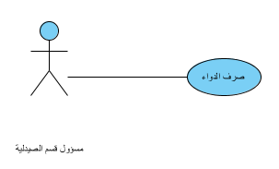

**Brief Description**

**تعديل كمية الدواء الموجودة في المركز بعد صرفه بإدخال بياناته من قبل الموظف .**

**Initial Step-By-Step Description**

1. البحث عن الدواء من خلال اسمه
2. تعديل كمية الدواء في حال وجوده مع الأخذ بالاعتبار زمن الصرف و المريض المستفيد .

**Xref:** Section 3.2.3, قسم الصيدلية

### Use Case التقارير الدورية

#### Use case: التقارير الدورية

**Diagram:**

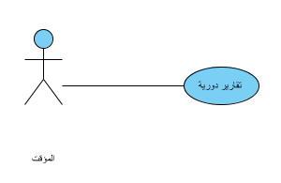

**Brief Description**

تنظيم إحصاءات دورية للبيانات

**Initial Step-By-Step Description**

يجب الوصول للنظام من الحاسوب الرئيسي

1. عند مرور الفترة المطلوبة لتقديم التقرير يقوم النظام تلقائيا بالعمليات اللازمة و الإحصاءات و تنظيمها بجدوال بهياكل ثابتة محددة مسبقا لكل قسم.
2. يقوم النظام بحفظ نسخة الكترونية من كل تقرير .
3. طباعة التقارير .

**Xref:** Section 3.2.4, التقارير الدورية

## 2.3 User Characteristics

من المتوقع من الموظف أن يكون قادر على التعامل مع نظام التشغيل Windows و استخدام الأدوات الموجودة في واجهات سطح المكتب بشكل عام كالأزرار و القوائم و ما إلى ذلك. و أيضا إمكانية استخدام الطابعة (لطباعة التقارير) .,

## 2.4 Non-Functional Requirements

سيحتاج النظام لشبكة محلية تربط أجهزة المركز نفسه و مخدم محلي، و كل جهاز مثبت عليه نظام تشغيل Windows .

# 3.0. Requirements Specification

## 3.1 External Interface Requirements

يعمل النظام في شبكة محلية و لا يحتاج أي اتصال خارجي .

## 3.2 Functional Requirements

The Logical Structure of the Data is contained in Section 3.3.1.

### 3.2.1 قسم اللقاح

|  |  |
| --- | --- |
| **Use Case Name** | Search Patient البحث عن مريض |
| **XRef** | Section 2.2.1, Search Patient |
| **Trigger** | يبحث الموظف عن اسم المريض |
| **Precondition** | إمكانية البحث ضمن النظام |
| **Basic Path** | 1. يبحث الموظف عن اسم المريض 2. يظهر النظام السجلات المطابقة و يختار الموظف السجل المراد ان وجد 3. يدخل الموظف التعديلات المادة لتحديث السجل او فقط يستعرض البيانات الموجودة مسبقا 4. يختار الموظف الرجوع للواجهة السابقة او لقائمة البحث |
| **Alternative Paths** | في الخطوة 2 اذا لم يوجد السجل، يتيح النظام للموظف إمكانية انشاء سجل جديد للمريض و يدخل البيانات و من ثم يقو النظام بطباعة بطاقة خاصة للمريض. |
| **Postcondition** | تحدَّث قاعدة البيانات بالمدخلات. |
| **Exception Paths** | إمكانية التخلي عن البحث في أي وقت |
| **Other** | None |

### 3.2.2 قسم العيادة العامة

|  |  |
| --- | --- |
| **Use Case Name** | إدخال حالة مرضية |
| **XRef** | Section 2.2.2, إدخال حالة مرضية |
| **Trigger** | إدخال حالة مرضية من قبل الموظف |
| **Precondition** | البحث و الوصول للبيانات من قسم العيادة العامة |
| **Basic Path** | 1. إدخال بيانات الحالة المرضية 2. إظهار الحالات السابقة للمريض 3. تحديث سجل المريض |
| **Alternative Paths** | في الخطوة 2 عند عدم وجود حالات سابقة يتم إنشاء سجل جديد للمريض . |
| **Postcondition** | تحديث بيانات قاعدة البيانات |
| **Exception Paths** | None |
| **Other** | None |

### 3.2.3 قسم الصيدلية

|  |  |
| --- | --- |
| **Use Case Name** | صرف دواء |
| **XRef** | Section 2.2.3, صرف دواء |
| **Trigger** | يبحث الموظف باسم الدواء |
| **Precondition** | الوصول للنظام من قسم الصيدلية |
| **Basic Path** | 1. البحث عن الدواء باسمه 2. تعديل بيانات الدواء (الكمية، زمن الصرف ...) |
| **Alternative Paths** | None. |
| **Postcondition** | تحديث البيانات في قاعدة البيانات |
| **Exception Paths** | None |
| **Other** | None |

### 3.2.4 التقارير الدورية

|  |  |
| --- | --- |
| **Use Case Name** | التقارير الدورية |
| **XRef** | Section 2.2.4, التقارير الدورية |
| **Trigger** | المؤقت |
| **Precondition** | مرور الفترة المحددة لتوليد التقرير |
| **Basic Path** | 1. تحديد المؤقت حلول الزمن المناسب لتوليد التقرير 2. قيام النظام بالاحصاءات و الحسابات للبيانات و تنظيمها في الجداول المناسبة 3. حفظ نسخة الكترونية و طباعة نسخة ورقية من التقرير |
| **Alternative Paths** | None |
| **Postcondition** | حفظ التقارير |
| **Exception Paths** | None |
| **Other** | None |

## 3.3 Detailed Non-Functional Requirements

### 3.3.1 Logical Structure of the Data

The logical structure of the data to be stored in the database is given below.

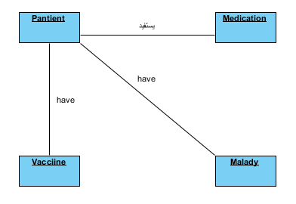

Figure 4 - Logical Structure of the Data

The data descriptions of each of these data entities is as follows:

**Patient Data Entity**

|  |  |  |  |
| --- | --- | --- | --- |
| **Data Item** | **Type** | **Description** | **Comment** |
| Name | Text | Full name of patient |  |
| Age | Integer | Age in years |  |
| Gender | Text |  |  |
| Visit date | Date | Date of visiting the center |  |
| Phone number | Text |  |  |

**Medication Data Entity**

|  |  |  |  |
| --- | --- | --- | --- |
| **Data Item** | **Type** | **Description** | **Comment** |
| Name | Text | Name of medication |  |
| Quantity | Integer | Received quantity of medication |  |
| عيار الدواء | Float |  |  |
| Remaining quantity | Integer | Stored quantity |  |

**Vaccine Data Entity**

|  |  |  |  |
| --- | --- | --- | --- |
| **Data Item** | **Type** | **Description** | **Comment** |
| Name | Text |  |  |
| الجرعة | Integer | رقم دفعة اللقاح |  |
| Age range |  | العمر الذي يأخذ اللقاح |  |

**Malady Data Entity (حالة مرضية)**

|  |  |  |  |
| --- | --- | --- | --- |
| **Data Item** | **Type** | **Description** | **Comment** |
| Name | Text | Name |  |
| Total number | Integer | Total number of patient |  |
| Males number | Integer | Males patient |  |
| Females patient | Integer | Females patient |  |
| Age range |  | مجال أعمار المرضى |  |

### 3.3.2 Security

بيانات قسم معين هي للقراءة فقط من قبل الأقسام الأخرى أي لا يمكن التعديل عليها أو حذفها أو الإضافة عليها الا من جهاز القسم المسؤول عنها .

يجب أن يكون للحاسوب الرئيسي (المخدم) حمايته الخاصة ، فقط المسؤول عنه يملك صلاحيات الوصول .